INFORME DE FISCALIZACIÓN AMBIENTAL

INSPECCIÓN AMBIENTAL

REPROTEC

DFZ-2017-174-VIII-RCA-IA

 | Nombre | Firma
Aprobado | Emelina Zamorano A.
Revisado | Emelina Zamorano A.
Elaborado | Francisco Caamaño A.

Tabla de Contenidos
Tabla de Contenidos 2
1. RESUMEN. 3
2. IDENTIFICACIÓN DEL PROYECTO, INSTALACIÓN, ACTIVIDAD O FUENTE FISCALIZADA 4
2.1. Antecedentes Generales 4
2.2. Ubicación y Layout 5
3. INSTRUMENTOS DE GESTIÓN AMBIENTAL QUE REGULAN LA ACTIVIDAD FISCALIZADA. 8
4. ANTECEDENTES DE LA ACTIVIDAD DE FISCALIZACIÓN. 9
4.1. Motivo de la Actividad de Fiscalización. 9
4.2. Materia Específica Objeto de la Fiscalización Ambiental. 9
4.3. Aspectos relativos a la ejecución de la Inspección Ambiental. 9
4.3.1. Primer día de inspección 9
4.3.2. Esquema de recorrido 10
4.3.3. Detalle del Recorrido de la Inspección 11
5. HECHOS CONSTATADOS. 12
5.1. Descripción de proyecto 12
6. CONCLUSIONES. 18
7. DOCUMENTACIÓN SOLICITADA Y ENTREGADA. 19
8. ANEXOS. 20

RESUMEN.

El presente documento da cuenta de los resultados de la actividad de fiscalización ambiental realizada por la Superintendencia del Medio Ambiente (SMA), a la instalación denominada REPROTEC, ubicada en el camino variante a Nahueltoro (km 2,67), Calle Colonia Bernardo O’Higgins, parcela N° 35, provincia de Ñuble. La actividad de inspección fue desarrollada durante el 28 de marzo del 2017, por programa de fiscalización de RCA.

La Unidad Fiscalizable (UF) del titular REPROTEC Ltda., cuenta con una Resolución de Calificación Ambiental (RCA). El proyecto asociado a la RCA N° 352/2014; denominado “Almacenamiento y recuperación de aceites usados REPROTEC”, tiene por objeto el almacenamiento y posterior refinación de aceites usados, de manera de producir aceites limpios, los cuales serán utilizados posteriormente como combustibles para calderas y/o como base para la producción de nuevos aceites. El proyecto considera utilizar las instalaciones existentes, dentro del recinto de la empresa BIOTRANSPORTES E.I.R.L.

Al momento de la inspección, el proyecto se encuentra en fase de construcción, presentando la mayor parte de las obras construidas.

Las materias relevantes objeto de la fiscalización incluyeron (1) Descripción de proyecto.

De las actividades de fiscalización, no se detectaron hallazgos asociados a las materias objeto de fiscalización ambiental.

IDENTIFICACIÓN DEL PROYECTO, INSTALACIÓN, ACTIVIDAD O FUENTE FISCALIZADA

Antecedentes Generales

Identificación de la actividad, instalación, proyecto o fuente fiscalizada:
Planta REPROTEC

Región:  Biobío | Ubicación específica de la actividad, proyecto o fuente fiscalizada:  Colonia Bernardo O’Higgins parcela 35, Chillán
Provincia:
Ñuble
Comuna:
Chillán
Titular de la actividad, instalación, proyecto o fuente fiscalizada:  REPROTEC Ltda. | RUT o RUN:  76.160.565-8
Domicilio titular:  Colonia Bernardo O’Higgins parcela 35, Chillán | Correo electrónico:  info@reprotec.cl
Teléfono:
+56-9 7768 2377
Identificación del representante legal:  Marisol Martínez Navarrete | RUT o RUN:  13.272.422-9
Domicilio representante legal:  Colonia Bernardo O’Higgins parcela 35, Chillán | Correo electrónico:  mmartinez@biotransportes.cl
Teléfono:
+56-9 7768 2377
Fase de la actividad, proyecto o fuente fiscalizada:
Construcción

Ubicación y Layout

Figura 1. Mapa de ubicación provincial (Fuente: Elaboración propia mediante herramienta Google Earth).

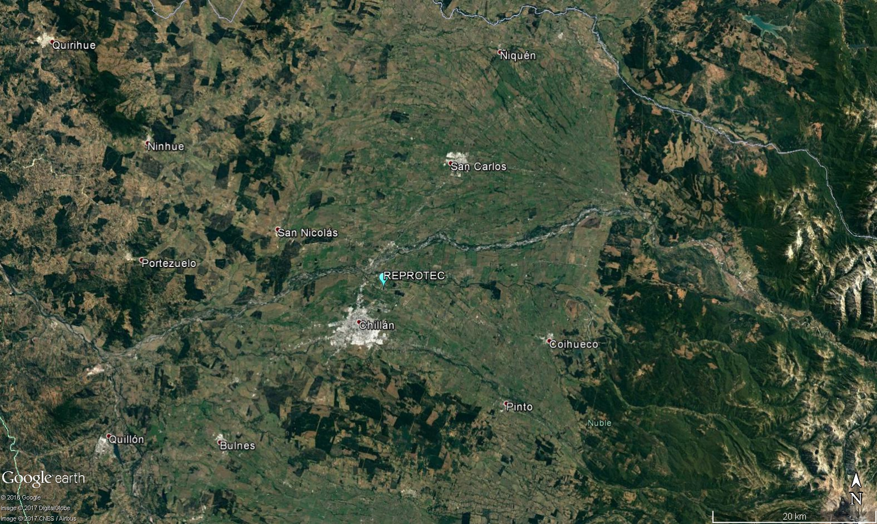
Figura 2. Mapa de ubicación local (Fuente: Elaboración propia mediante herramienta Google Earth).

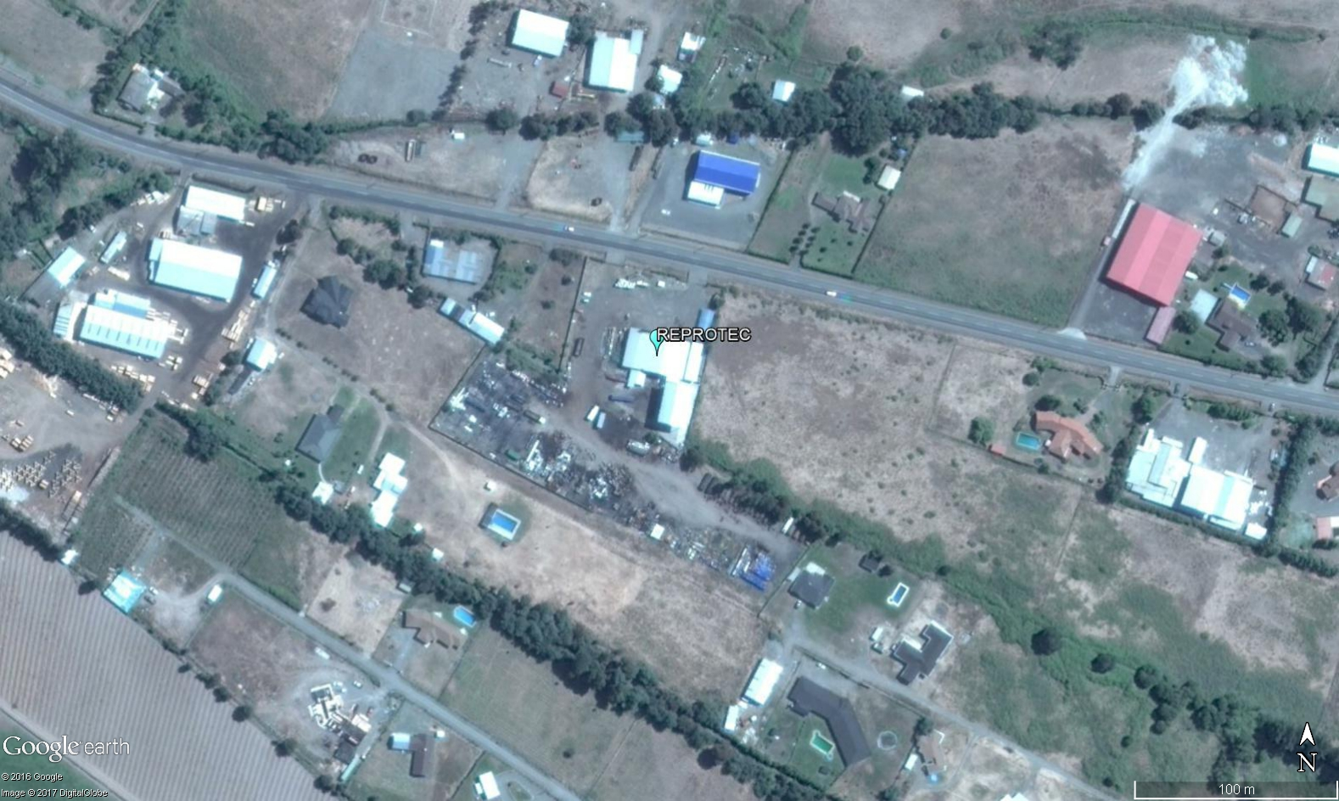
Coordenadas UTM de referencia
Datum: WGS84 | Huso: 18 | UTM N: 5900789.00 m S | UTM E: 662216.00 m E
Ruta de acceso: Desde la ciudad de Concepción, tomar ruta del Itata (Ruta 152), hasta ruta 5 al norte hasta entrada norte a Chillán y continuar por Longitudinal sur hasta la ruta N-425 POR 2,7 km hasta entrada a Unidad Fiscalizable REPROTEC.

Figura 4. Layout del proyecto (Fuente: Evaluación ambiental proyecto REPROTEC e-seia).

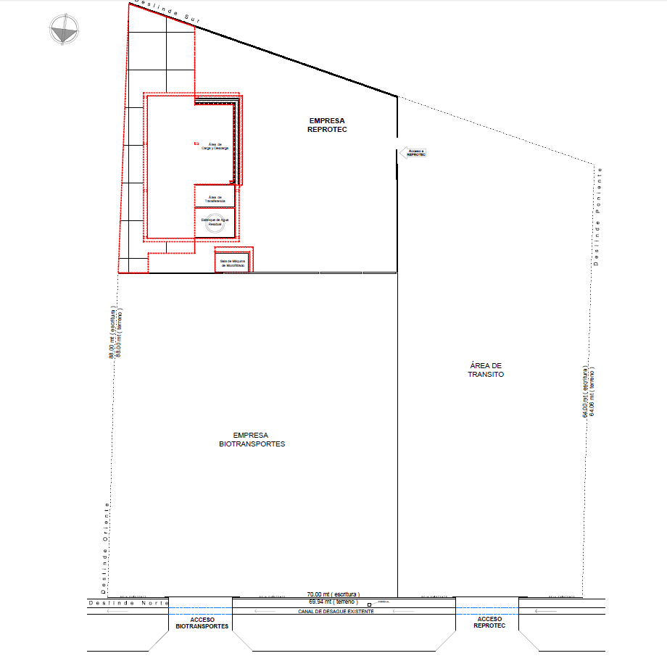

INSTRUMENTOS DE GESTIÓN AMBIENTAL QUE REGULAN LA ACTIVIDAD FISCALIZADA.

Identificación de Instrumentos de Gestión Ambiental que regulan la actividad, proyecto o fuente fiscalizada
N° | Tipo de instrumento | N°/  Descripción | Fecha | Comisión / Institución | Nombre de la actividad, proyecto o fuente regulada | Comentarios | Instrumento fiscalizado
1 | RCA | 352/2014 | 12-09-2014 | SEA Biobío | Almacenamiento y recuperación de aceites usados REPROTEC |  | Si

ANTECEDENTES DE LA ACTIVIDAD DE FISCALIZACIÓN.

Motivo de la Actividad de Fiscalización.

Motivo:  Programada | Descripción del motivo:  - Resolución Exenta N° 1210 de fecha 27 de diciembre de 2016, que fija el Programa y Subprogramas Sectoriales de Fiscalización Ambiental de Resoluciones de Calificación Ambiental para el año 2017.

Materia Específica Objeto de la Fiscalización Ambiental.

- Descripción de proyecto

Aspectos relativos a la ejecución de la Inspección Ambiental.

Primer día de inspección

Fecha de realización:  28-03-2017 | Hora de inicio:  11:00 |  | Hora de finalización:  13:00
Fiscalizador encargado de la actividad:  Francisco Caamaño A. |  |  | Órgano:  Superintendencia del Medio Ambiente
Otros participantes:  (1) Marcela López C.  (2) Rodrigo Zúñiga T. |  |  | Órgano:  (1) SEREMI de Salud Región del Biobío  (2) SEREMI de Salud Región del Biobío
Existió oposición al ingreso: NO |  | Existió auxilio de fuerza pública: NO
Existió colaboración por parte de los fiscalizados: SI |  | Existió trato respetuoso y deferente: SI
Entrega de antecedentes solicitados: SI |  | Entrega de acta: Sí (Ver Anexo 1)
Observaciones: No aplica

Esquema de recorrido
Figura 5. Recorrido de inspección

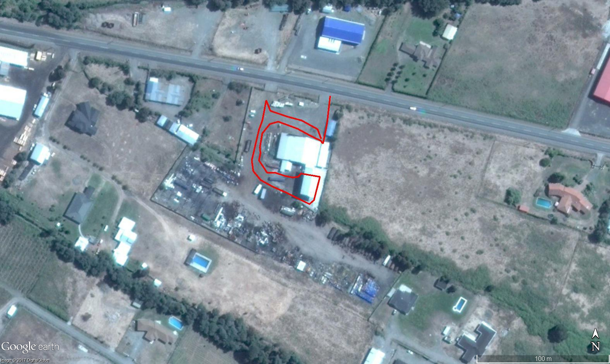

Detalle del Recorrido de la Inspección

N° de estación | Nombre del sector | Descripción estación
1 | Oficina de Administración | Corresponde a la oficina administrativa de la planta
2 | Área de aceites usados | Corresponde al área donde se ubican los estanques de almacenamiento para aceites usados.
2 | Área de carga y descarga | Corresponde al área donde se ubicarían los camiones para realizar las maniobras de carga de descarga de aceites usados y tratados desde los estanques a camiones y viceversa.

HECHOS CONSTATADOS.

Descripción de proyecto

Número de hecho constatado: 1 | Estación N°: 2 y 3
Documentación solicitada y entregada: No se solicitaron documentos
Exigencias:

RCA 352/2014, Considerando 3.1 Descripción de proyecto:

El proyecto tiene por objeto el almacenamiento y posterior refinación de aceites usados, de manera de producir aceites limpios, los cuales serán utilizados posteriormente como combustibles para calderas y/o como base para la producción de nuevos aceites.
Cabe indicar que el proyecto se desarrollará en instalaciones ya existentes, dentro de los recintos industriales de Biotransportes E.I.R.L. Sin perjuicio de lo anterior, el proyecto contempla la construcción y el mejoramiento de ciertas obras y las actividades de almacenamiento de aceites lubricantes reciclados, el proceso de refinación y posterior almacenamiento de estos, lo cual se explica en los puntos siguientes.
a) instalaciones actuales:
El proyecto consta de la instalación de 3 estanques, 1 área de recepción de camiones, 1 estanque para decantación de 75 m³, 1 estanque de 55 m³ y un tercer estanque de 55 m³.
Estos últimos estanques son para acopio de aceite refinado, y ya se encuentran construidos, al igual que los pretiles, restando solo la construcción del sistema de anclaje de la máquina que realizará el microfiltrado del aceite, en términos generales.
El detalle de lo que se encuentra construido y lo que falta por acondicionar y/o construir se encuentra en la tabla N°2 del presente acto administrativo.

Tabla N°2 detalle de las superficies ocupadas por el proyecto
Zona | Descripción | Área predial utilizada (m²) | Situación sin proyecto | Superficie a construir arquitectura (m²)
1 | Área de carga y descarga | 84,9 | A construir | 0
2 | Área de transferencia | 21 | A construir | 8,76
3 | Área de estanque de agua residual | 21 | A construir | 15,01
4 | Área de estanque de almacenamiento | 147 | Construido | 82,57
5 | Área de almacenamiento de CAT RESPEL | 31,57 | Acondicionamiento de bodega existente | 31,80
6 | Área de microfiltración | 16,45 | A construir | 0
7 | Patio de maniobras | 957,69 | Construido parcial | 0
8 | Área de trabajadores (baños, oficinas y camarines) | 52,25 | Construido | 52,26
9 | Áreas de residuos no peligrosos | 2 | A construir | 0
 | Total | 1333,86 |  | 190,4

a) área de carga y descarga
Abarca una superficie de 84,9 m² y se encuentra ubicada bajo una estructura techada que abarca una superficie de 295,4 m² incorporada en el proyecto.
El área de carga y descarga se encontrará pavimentada y contempla la construcción de una canaleta perimetral prefabricada construida de hormigón H-20 y con rejilla galvanizada. La canaleta se dispondrá sobre terreno debidamente compactado sobre el cual se tendrá una cama de arena o maicillo de apoyo de tal modo que el fondo quede perfectamente apoyado.
Esta canaleta está destinada a la recepción de posibles derrames en el sector y posee un volumen de contención de 0,8 m³. Para la contención, además se contempla la construcción de una cámara de inspección (sentina) para captar los posibles derrames. Esta cámara posee un volumen de contención de 0,13 m³ y se ajustará al terreno a las condiciones que presenten las conexiones a los puntos de ingreso de las canaletas proyectadas.

b) área de transferencia
Corresponde a un sistema cerrado que se ubica contigua al pretil que aloja el área de los estanques de almacenamiento. El área de transferencia se ubicará bajo techo (al igual que las áreas de almacenamiento de estanques y el área de carga y descarga). Contará con un pretil perimetral fabricado en hormigón e impermeabilizado con sellante epóxico.
Al interior del área de transferencia se ubicará una bomba de diafragma de 300 l/min mediante la cual se descarga el aceite desde los camiones hacia el estanque de sedimentación primaria y el primer filtro de donde se retira el mayor porcentaje de sólidos.

c) área de estanque de agua residual
Considera una losa de superficie de 21 m² donde se instalará un estanque de 25 m³ construido de acero al carbono de 5 mm. Toda el área estará bajo techo y rodeada con un pretil que posee un volumen de contención 27,7 m³.

d) áreas de estanque de almacenamiento
Considera una superficie utilizada de 147m² y una superficie construida de 82,57 m². En la situación proyectada el área de estanques de almacenamiento quedará totalmente techada. Posee pretil, el cual se encuentra impermeabilizado con una geomembrana.

La capacidad efectiva de retención del pretil del área de los estanques de almacenamiento es de 84 m³, la cual corresponde a un 12% por sobre el volumen total del estanque más grande (75 m³).

e) almacenamiento de RESPEL
El área denominada pañol, se transformará en una bodega de almacenamiento de residuos sólidos peligrosos de 31,57 m², la cual forma parte del proyecto REPROTEC (…)

f) área de microfiltrado
La sala de máquina en donde se aloja la máquina de microfiltrado o “área de microfiltración”, abarca una superficie de 16,45 m². Esta área poseerá un pretil dando así contención a potenciales derrames los que de existir, serán contenidos en este sistema para luego ser aspirados y finalmente devueltos al sistema general. El pretil de esta área, tiene un volumen de contención de 1,94 m³.

El área contará con una techumbre correspondiente a una estructura metálica empotrada en la bodega existente. Las especificaciones del área de microfiltración, ubicada en forma contigua a la bodega de residuos peligrosos, se adjuntan en el plano adjunto en el Anexo G de la Adenda N°1.

g) patio de maniobras
El patio de maniobras se encuentra pavimentado en su mayoría y la situación proyectada contempla terminar de asfaltar el sector sur del área de emplazamiento del proyecto.

j) techado de instalaciones
El proyecto contempla la construcción de un techo que cubrirá las áreas de: carga y descarga (área 1); transferencia (área 2), almacenamiento de agua residual (área 3) y estanques de almacenamiento (área 4). La superficie techada abarca 295,4 m². Las características técnicas de la estructura de techado proyectada se detallan en el Anexo I de la Adenda N°1.

Hecho:

Con fecha 28-03-2017, se realiza inspección en la Unidad Fiscalizable (UF) REPROTEC, ubicada en la parte posterior de las bodegas de almacenamiento de la empresa Biotransportes SpA. En el lugar se observa área de almacenamiento de aceites usados, correspondiente a 4 estanques de almacenamiento de identificados como estanque 1, 2, 3 y 4 respectivamente, los cuales poseen rótulos para residuos peligroso de tipo misceláneo (9) de acuerdo a Dto. 148 de 2003 MINSAL; solo los estanques 3 y 4 poseen indicación de capacidad de 55 y 50 m3 respectivamente. Todos los estanques poseen pretil de hormigón; uno compartido para los estanques 2, 3 y 4 y un pretil aparte para el estanque 1. Esta área de almacenamiento cuenta con estructura y techo metálico sobre los estanques y pretiles. A un costado del área de almacenamiento se observa sistema de mangueras para el bombeo de aceite a los estanques desde la zona de carga y descarga (Fotografía 1).

En el costado norte del área de almacenamiento se encuentran ubicados los equipos de filtrado de aceite y una bodega de almacenamiento de residuos peligrosos, la cual se observa cerrada (Fotografía 2).

Se realiza inspección en sector de carga y descarga de camiones, la cual se encuentra ubicada al oeste de la zona de almacenamiento de aceites. Esta área posee materialidad de asfalto, delimitada de forma parcial con bloques de hormigón tipo solera (Fotografía 3). No se observa sistema de contención y control de escurrimientos desde esta área tales como canaletas de recolección. El área de carga y descarga no cuenta con techumbre (Fotografía 4).

Conclusiones

De los antecedentes examinados y lo constatado durante la actividad de inspección ambiental, es posible concluir lo siguiente:

- Se observa la implementación de las instalaciones propuestas en el proyecto REPROTEC, tales como el techado del área de carga y descarga, y la pavimentación del patio de maniobras.
- No se observan indicios de operación y no se ha informado por parte del titular, el término de la fase de construcción.
- No se observan hallazgos respecto de las materias objeto de inspección ambiental consideradas en la fiscalización del proyecto.

Registros
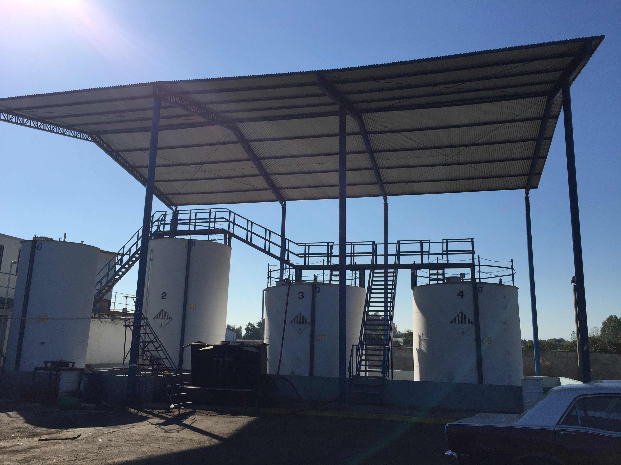 |  |  | 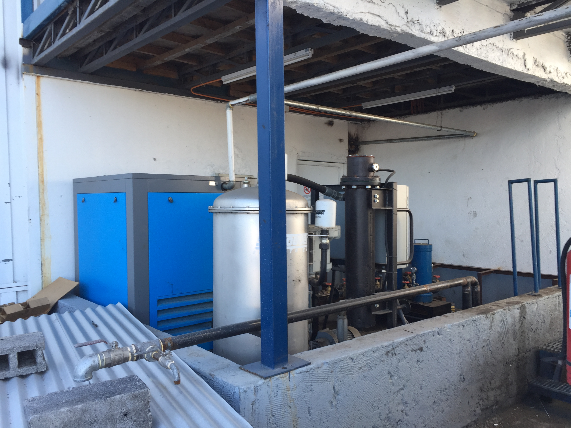
Fotografía 1. | Fecha : 28.03.2017 |  | Fotografía 2. | Fecha : 28.03.2017
Coordenadas DATUM WGS84 HUSO 18S | Coordenada Norte:  5948878.44 m S | Coordenada Este:  762437.75 m E | Coordenadas DATUM WGS84 HUSO 18S | Coordenada Norte:  5948890.46 m S | Coordenada Este:  762445.05 m E
Descripción medio de prueba:  Área de almacenamiento de aceites usados |  |  | Descripción medio de prueba:  Equipos de filtrado de aceite y una bodega de almacenamiento de residuos peligrosos

Registros
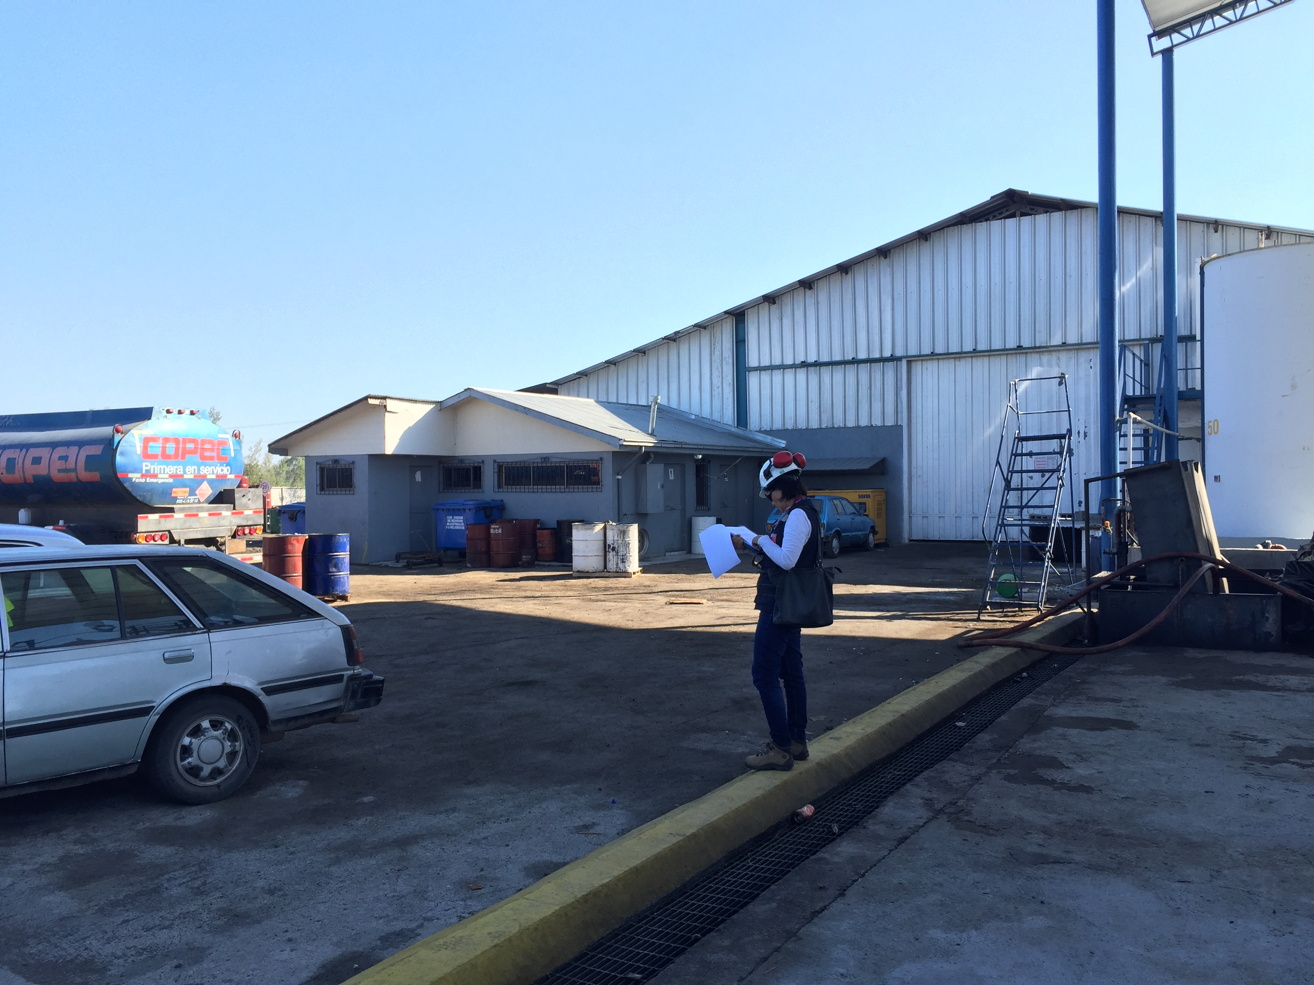 |  |  | 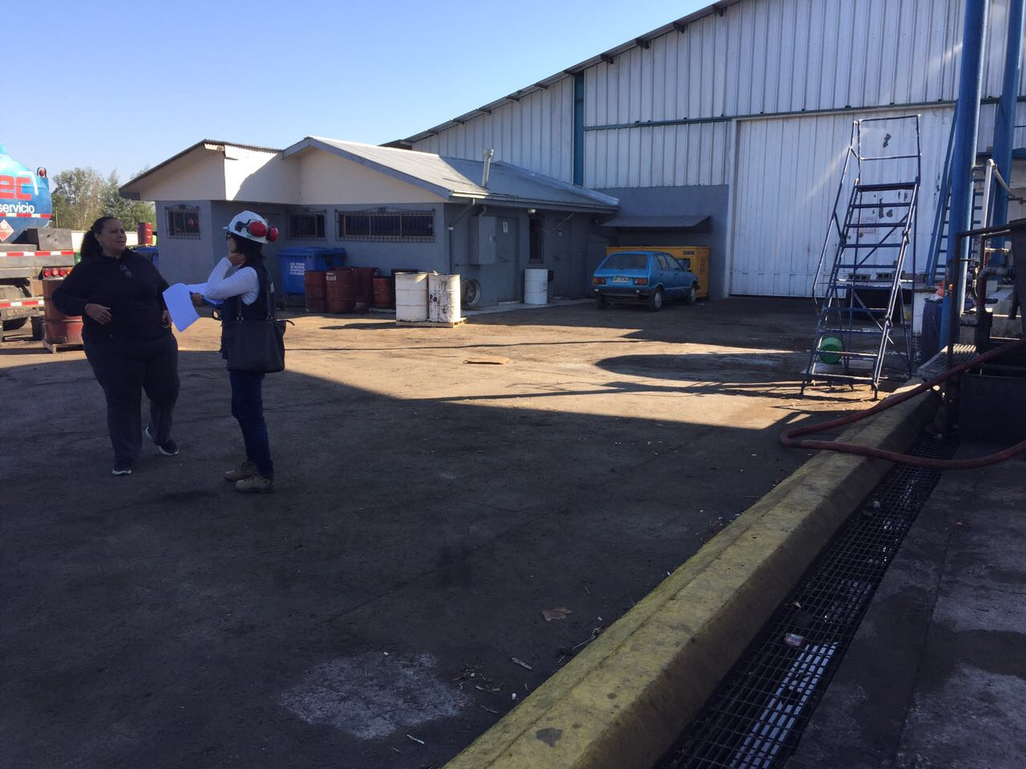
Fotografía 3. | Fecha : 28.03.2017 |  | Fotografía 4. | Fecha : 28.03.2017
Coordenadas DATUM WGS84 HUSO 18S | Coordenada Norte:  5948879.95 m S | Coordenada Este:  762430.57 m E | Coordenadas DATUM WGS84 HUSO 18S | Coordenada Norte:  5948879.95 m S | Coordenada Este:  762430.57 m E
Descripción medio de prueba:  Zona de carga y descarga de camiones |  |  | Descripción medio de prueba:  Zona de carga y descarga de camiones

CONCLUSIONES.

De los resultados de las actividades de fiscalización, asociados a la RCA 352/2014 SEA Biobío, no se observan indicios de operación, y no se detectaron hallazgos asociados a las materias objeto de fiscalización ambiental. Por otra parte señalar que el titular no ha informado el término de la fase de construcción.

DOCUMENTACIÓN SOLICITADA Y ENTREGADA.

N° | N° de hecho asociado | Documento solicitado | Plazo de entrega | Fecha entrega | Observaciones
 |  | No hay

ANEXOS.

N° Anexo | Nombre Anexo
1 | Acta de inspección 28.03.2017

